Муниципальное бюджетное дошкольное образовательное учреждение

«Детский сад «Теремок»

***Педагогический проект***

***«Здоровое питание – основа процветания»***

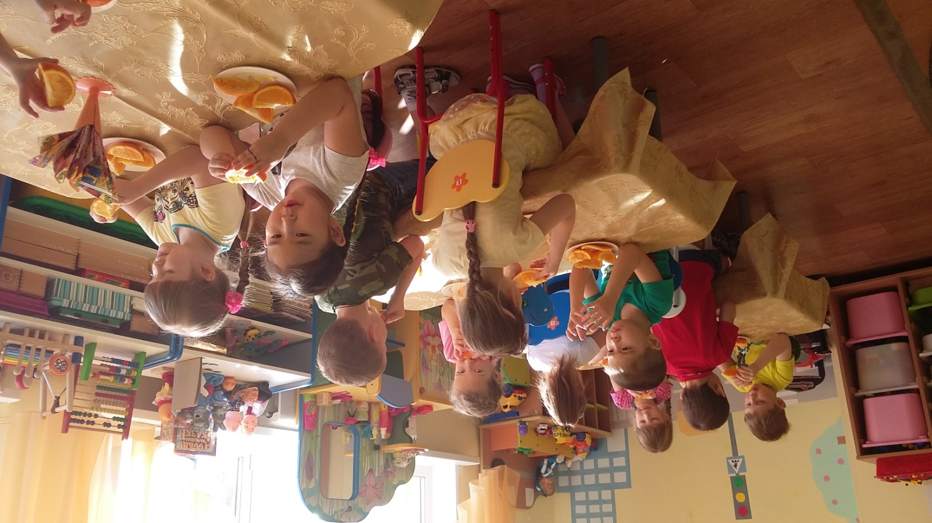

Составитель проекта

*Раданчук Зинаида Федоровна*

*Мы думаем, Вы без сомнения знаете,*

*Что пользу приносит не все, что съедаете.*

*Запомним и всем объясним очень ясно:*

*Желудок нельзя обижать понапрасну.*

**Актуальность**

Правильное питание – залог здоровья, но не все это воспринимают серьезно. За последние годы наш рацион изменился до неузнаваемости. Мы пьем порошковое молоко, завариваем кипятком сухое картофельное пюре, мажем на хлеб искусственное масло, утоляем голод хот-догами, чипсами и шоколадными батончиками. Супчики из пакетика, лапша моментального приготовления, бульонные кубики вытеснили со стола здоровую еду.  
Тема питания детей всегда была актуальной: известно, что фундамент здоровья человека закладывается в детском возрасте, а следовательно, здоровые интересы и привычки, ценностное отношение к здоровью целесообразно начать развивать именно в этот период. В этом же возрасте закладываются и основы здорового образа жизни. В их формировании важнейшую роль играет семья. Современные дети под воздействием рекламы часто предпочитают продукты, которые не только не приносят пользы, но и наносят вред их здоровью. Мы стали замечать, что дети начали приносить утром в группу жвачки, сухарики, чупа-чупсы. Беседы с родителями и с детьми не всегда давали желаемый результат. В связи с этим был разработан проект «Здоровое питание», целью которого стало формирование у родителей ответственного отношения к организации правильного здорового питания детей.

Мы считаем, что наша работа является **актуальной,** поскольку:

* Качество питания ребенка очень важный вопрос и во многом определяет его здоровье, умственные способности и даже влияет на формирование определенных черт характера;
* От неправильного питания ухудшается здоровье не только детей, но и взрослых;
* Основы для будущих болезней ребенка закладываются в раннем возрасте, вместе с нездоровыми привычками питания;
* Детям особенно важно своевременно формировать ценностное отношение к собственному здоровью, прививать навыки правильного питания, как составной части здорового образа жизни.

**Проблема:**

Некоторые воспитанники нашей группы, неохотно ели овощные и молочные блюда, многие ели в сухомятку, не любили кушать супы, каши и кисели. Нам приходилось уговаривать детей кушать. Но «вредные» продукты ели с удовольствием. Это нас стало очень беспокоить, мы решили разработать и реализовать проект по правильному питанию.

Мы предположили, что, есливоспитанники нашей группы, узнают о полезных свойствах одних продуктов и о вреде других продуктов, дети станут лучше питаться, выбирая только полезные продукты, и будут меньше болеть.

**Цель:**

* формирование у детей представлений о продуктах, приносящих пользу организму, об организации здорового питания, осознанного отношения к своему здоровью.
* вовлечение родителей в процесс реализации проекта.

**Задачи:**

* Формировать у детей ценностного отношения к собственному здоровью;воспитывать потребность быть здоровым;
* Расширить знания детей о продуктах здорового и нездорового питания, пропагандировать и рекламировать только здоровые продукты;
* Формировать у детей интерес и готовность к соблюдению правил рационального и здорового питания;
* Информировать родителей об особенностях организации питания в детском саду;
* Создать условия для укрепления взаимоотношений между родителями и детьми в процессе выполнения творческих заданий.

**Методы исследования**:

* подбор соответствующей литературы, цветных иллюстраций
* показ видеофильмов о здоровом питании
* оформление стенгазеты, выставки, буклетов, папки- передвижки
* экскурсия на кухню детского сада
* беседа с родителями и воспитанниками детского сада по теме
* анкетирование родителей
* проведение НОД
* продуктивные виды деятельности
* игровая деятельность

**Сроки реализации проекта:** сентябрь 2017 – август 2018г.

**Тип проекта**: педагогический, познавательный, практико-ориентированный, групповой, долгосрочный.

**Участники проекта:** воспитанники группы, воспитатели, медицинская сестра, родители.

Реализация проекта осуществлялась в три этапа.

**I этап - подготовительный:**

* изучение проблемы по организации питания в ДОУ и в семье;
* анкетирование родителей «Питание детей в семье»
* проведение родительского собрания « Организация рационального питания в детском саду и дома»
* обогащение ПРС в группе по данной теме.

**II этап - основной:**

***Совместная деятельность детей, воспитателей и родителей:***

* ежедневные беседы с воспитателями об организации питания в ДОУ, знакомство с меню;
* беседы с медицинским работником по организации питания детей;
* экскурсия на кухню детского сада;
* подбор научно-популярной, художественной литературы, иллюстративного материала по теме проекта;
* чтение художественных произведений: «Горшок каши» Б.Гримм, «Яблоко» В.Сутеев, «Слава хлебу!» С.Погореловский;
* просмотр краткометражных фильмов о здоровом питании, заучивание пословиц и поговорок о здоровье, о питании;
* пальчиковые игры: «Фруктовая ладошка», «Ягоды», «Овощи» и др.
* НОД: «Что для чего? (мы помогаем маме готовить); «Откуда хлеб пришел!»; «Откуда овощи и фрукты в магазине»; аппликация « Дары осени», лепка «Во саду, ли в огороде»,
* Рассматривание иллюстраций: « Почему заболели ребята».
* Беседы: «Что такое здоровье?», «Мы порядком дорожим - соблюдаем свой режим», «О роли питания для здоровья», «Что лучше - болеть или быть здоровым?».
* Дидактические игры: «Готовим обед»; «Правила питания»; «Полезное – неполезное»; «Собери картинку»; «Чудо – дерево»; «Пирамида здоровья».
* Сюжетно – ролевые игры: « Продуктовый магазин»; «Кафе»; «Столовая».
* Посадка детьми лука, и семян укропа, петрушки, овощей (фасоль, огурец, помидор) в мини – огороде «на окошке».
* Рисование рисунков, об овощах и фруктах, хлебе и т.д.

**Работа с родителями:**

* Знакомство с мероприятиями проекта, включение родителей в ход проекта.
* Анкетирование родителей «Питание детей в семье»
* Консультации: « Правильное питание – залог здоровья»; «Безобидные сладости»
* Картотека: «Сундучок маминых рецептов»
* Совместное изготовление газеты «Здоровое питание – залог процветания».
* Изготовление фотоальбома «Мы готовим для семьи»
* Информационные папки передвижки: «Сбалансированный рацион питания для детей дошкольного возраста»; «Правильное питание для детей»
* Оформление информационных буклетов «Здоровое питание дошкольников», «Здоровое питание – здоровый ребенок»;
* Активное участие в заседание родительского клуба «Содружества», проводимого в детском саду. Тема: «Здоровое питание – здоровый ребенок».

**III этап – заключительный**

Проект «Здоровое питание – залог процветания» реализуется с сентября 2017 года по август 2018. В проекте приняло участие 20 родителей и 20 детей группы. По результатам проекта мы можем сделать вывод, что проблема здорового питания детей заинтересовала наших родителей, большинство из них стало придерживаться основных правил рационального и здорового питания. Родители перестали давать детям в детский сад сладости, жевательную резинку, сухарики и чипсы.  
В результате работы с детьми, при реализации данного проекта, были достигнуты следующие задачи:

* у детей расширились знания о разнообразии продуктов здорового питания, о полезных свойствах овощей и фруктов, о полезных и вредных продуктах, о пользе молочных продуктов и злаков.
* дети научились узнавать овощи и фрукты при помощи анализаторов (на вкус и запах).
* дети умеют применять элементарные правила сервировки стола во время дежурства.
* совместные творческие задания для детей и родителей способствовали укреплению взаимоотношений в семьях.

Таким образом, мы можем сделать вывод, что работа по данному направлению успешна.



